1. Dominica State House Conference Centre
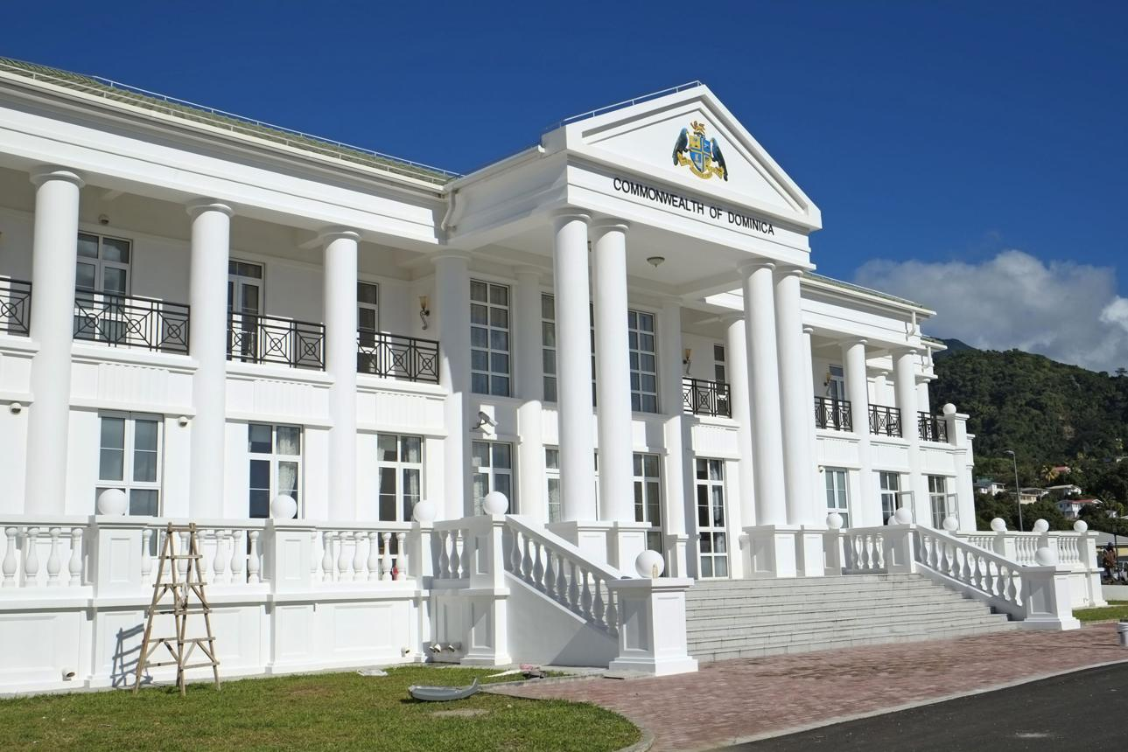
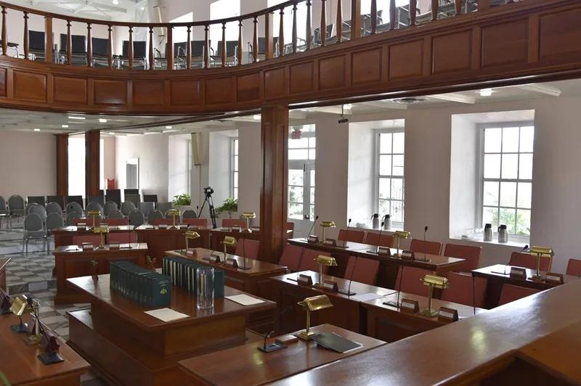
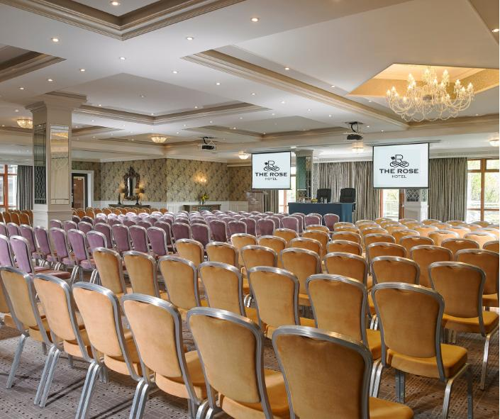
6
Dominicas mest prestigefyllda konferensanläggning.
- Stad: Roseau
- Kapacitet: upp till 1 000+ personer
- Används för statliga och internationella möten
- Modern och representativ miljö
- Väldigt stark inom toppmöten, statliga event och konferenser

2. Windsor Park Sports Stadium Conference Facilities
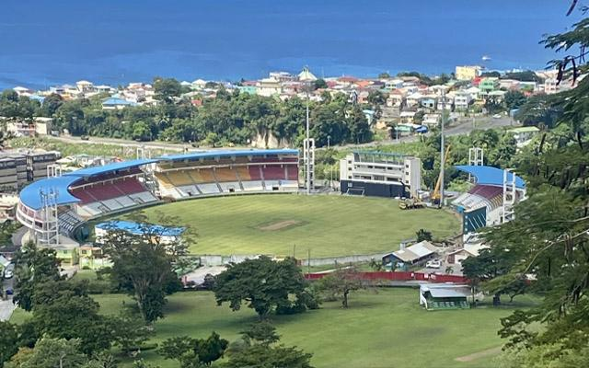
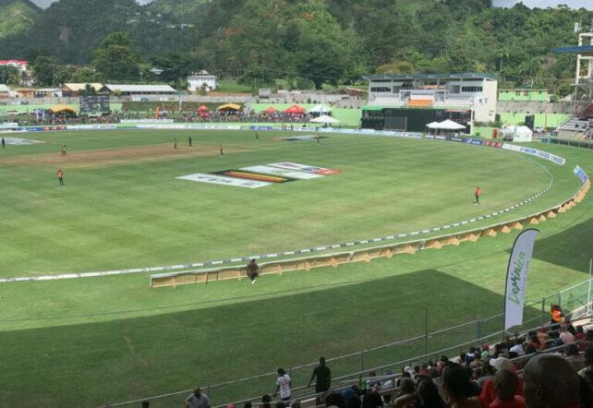
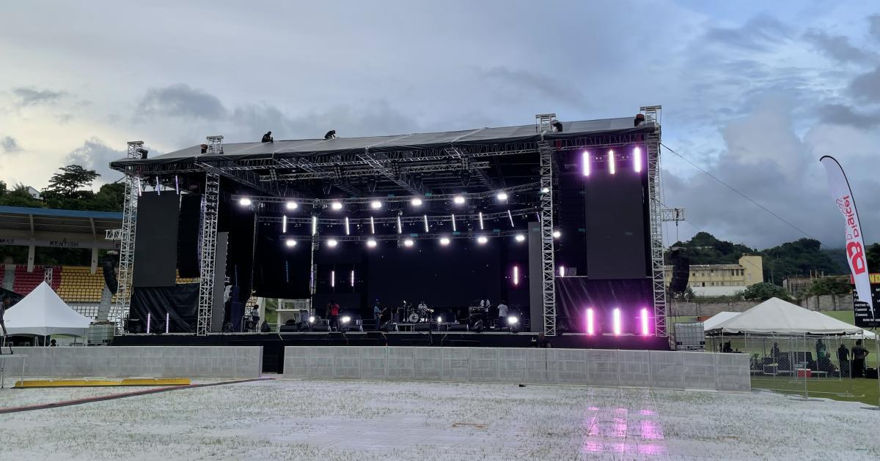
5
En av Dominicas största event- och konferensplatser.
- Stad: Roseau
- Kapacitet: upp till 12 000+ personer
- Multifunktionell arena
- Centralt läge i huvudstaden
- Väldigt stark inom stora konferenser, events och nationella gatherings

3. Fort Young Hotel Conference Center
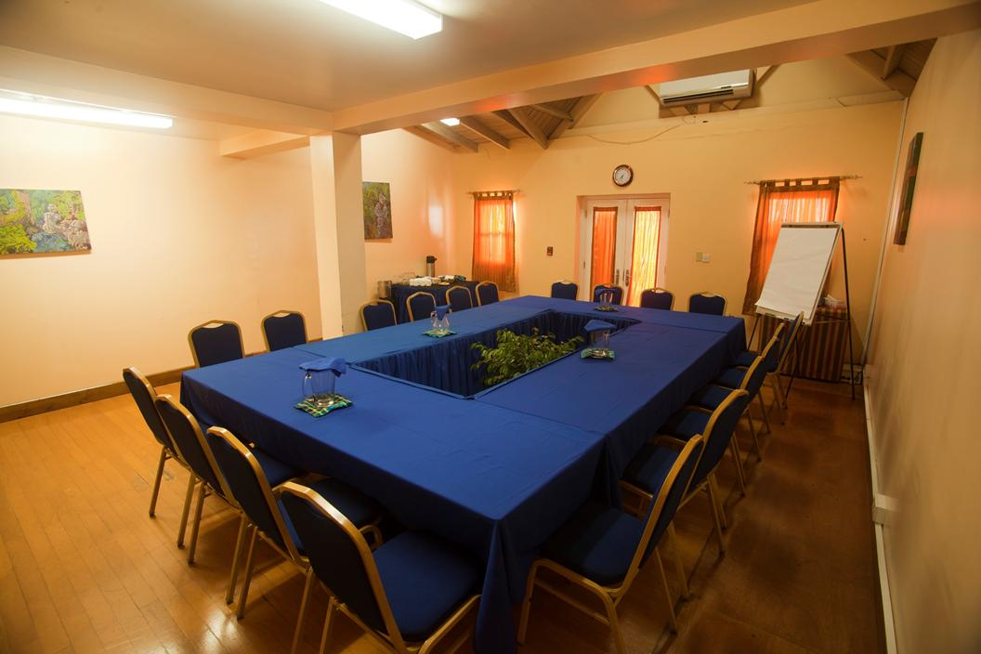
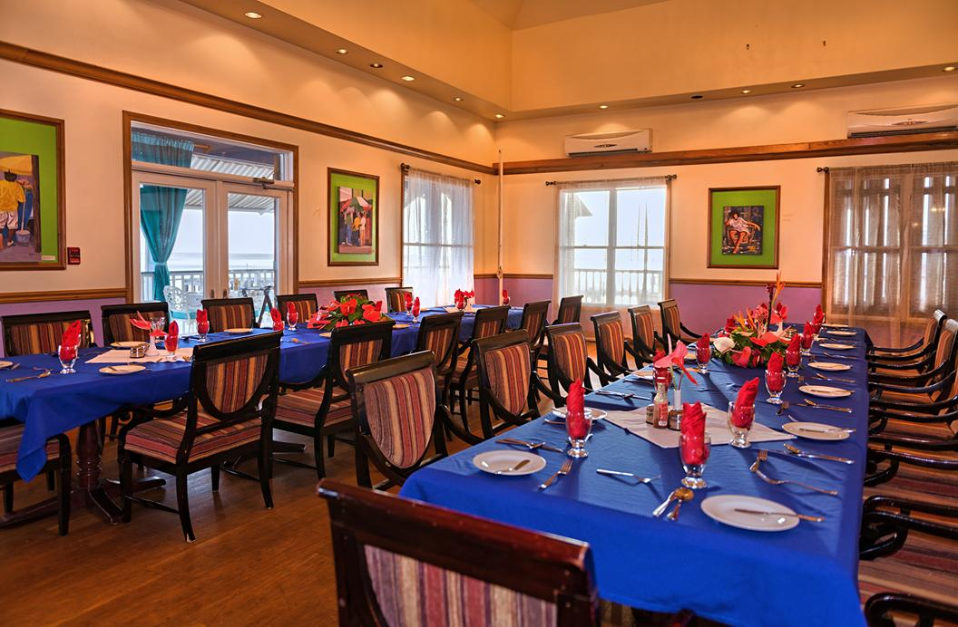
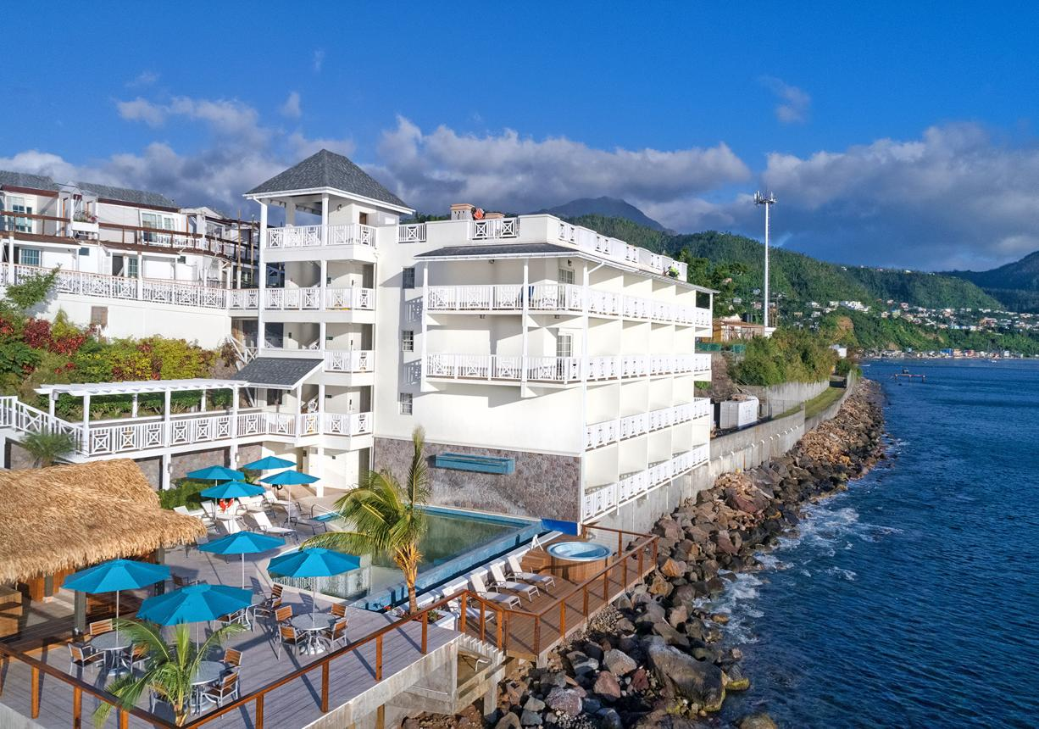
4
En av Dominicas mest etablerade konferensanläggningar.
- Stad: Roseau
- Kapacitet: upp till 500+ personer
- Historisk byggnad vid havet
- Moderna konferensfaciliteter
- Väldigt stark inom konferenser, affärsmöten och corporate events

4. Jungle Bay Resort Conference Facilities
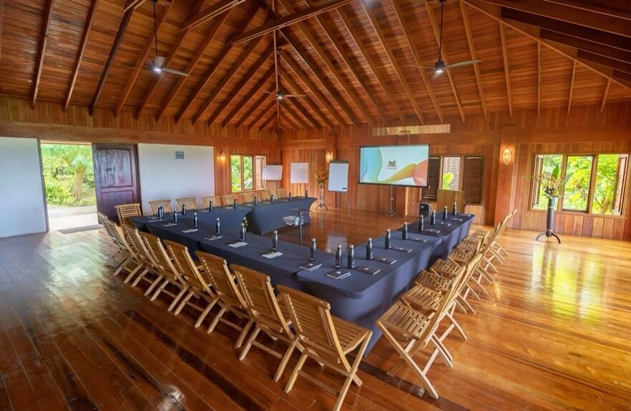
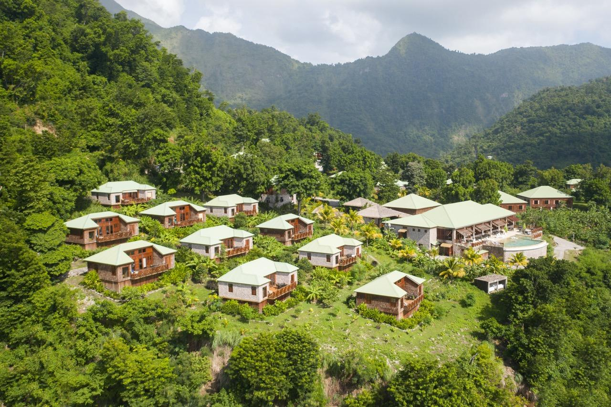
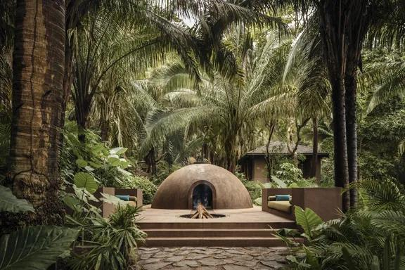
6
En unik konferensdestination i naturnära miljö.
- Stad: Soufrière
- Kapacitet: upp till 300+ personer
- Eco-luxury resort
- Fokus på retreats och upplevelser
- Väldigt stark inom incentives, retreats och mindre konferenser

5. Cabrits Resort & Spa Kempinski Conference Center
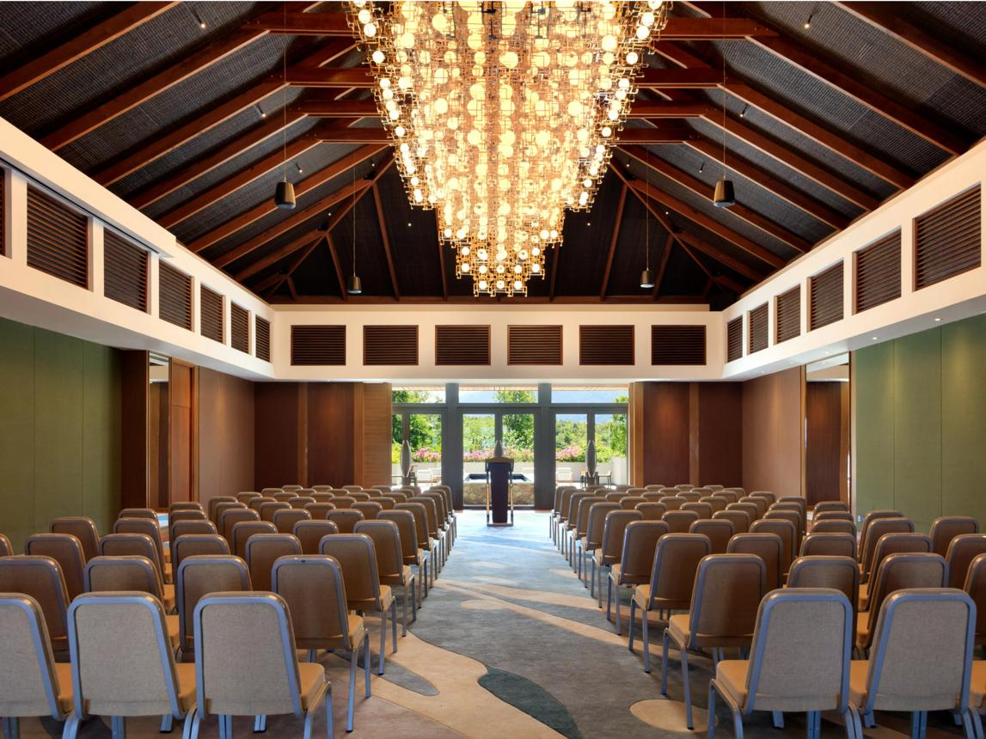
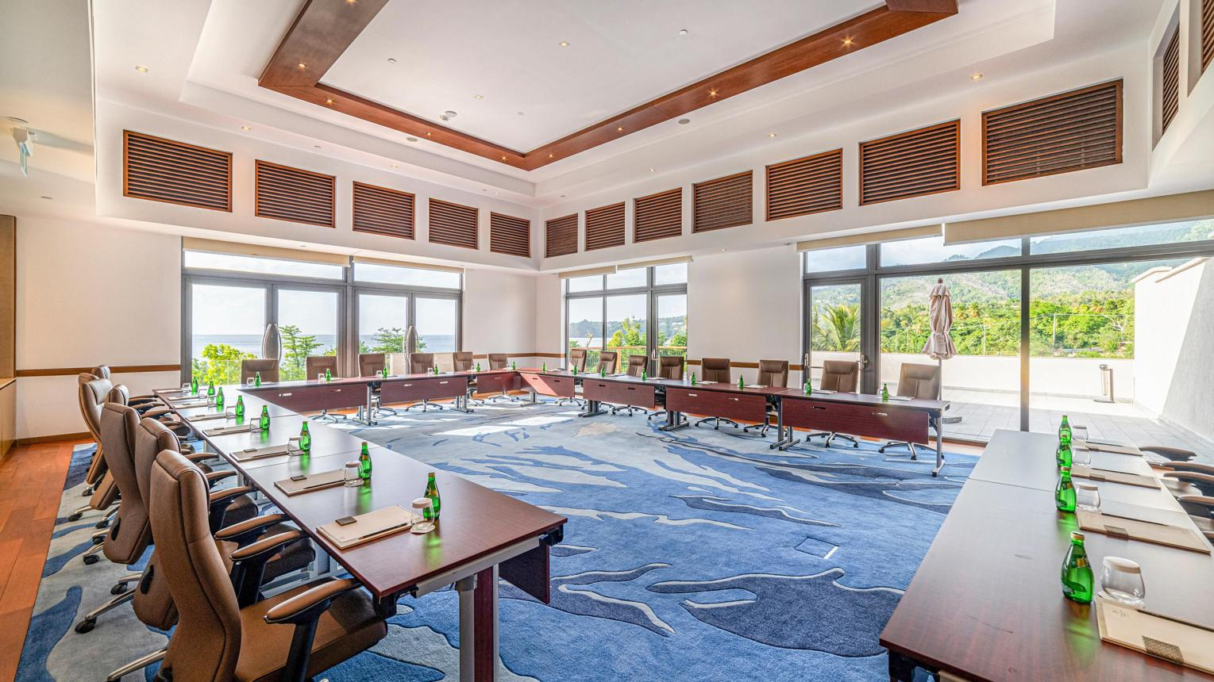
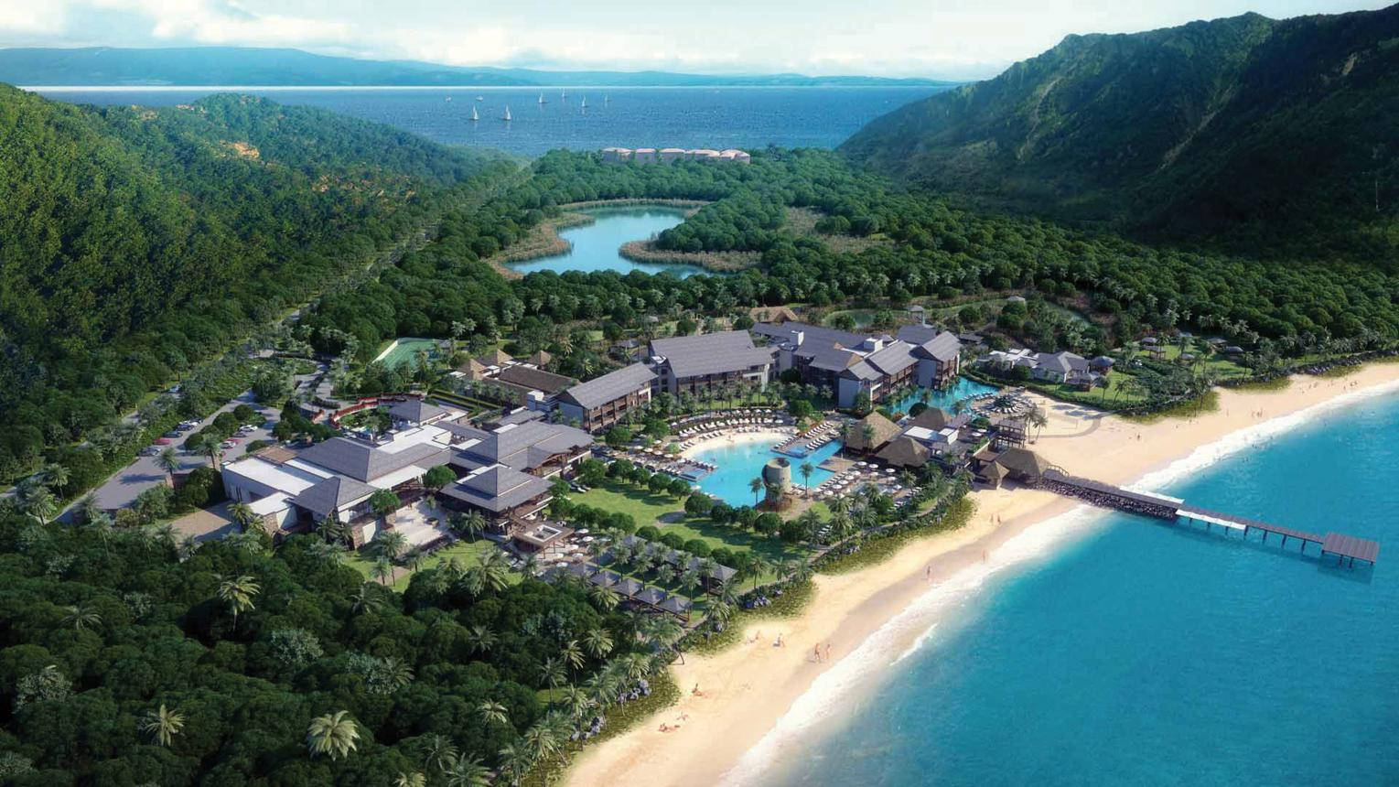
7
En av Dominicas mest exklusiva konferensanläggningar.
- Stad: Portsmouth
- Kapacitet: upp till 400+ personer
- Lyxresort med moderna faciliteter
- Naturnära och avskild location
- Väldigt stark inom executive meetings, incentives och corporate events

